Основы безопасности в интернете

21 ноября 2019 года в МАОУ СОШ № 17 прошёл открытый урок права на тему «Обеспечение компьютерной безопасности несовершеннолетних» который провёл доцент кафедры информационной безопасности Института математики и компьютерных наук Тюменского государственного университета И.Р. Зулькарнеев.
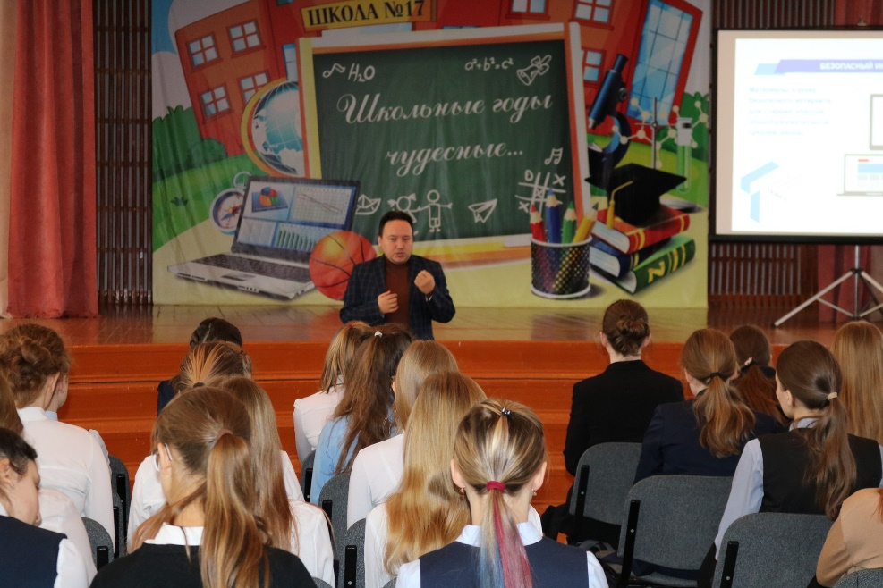
В начале урока Искандер Рашитович предложил рассмотреть ребятам ситуацию, в которой может оказаться каждые – потеря телефона. Ребята активно включились в диалог, предлагая самые различные решения этой проблемы. Опираясь на личный жизненный опыт, преподаватель рассказал, как он решил данную проблему.
В ходе беседы И.Р. Зулькарнеев обсудил со школьниками, какие существуют инструменты для работы в интернете; проинформировал ребят, что, выкладывая любую информацию в глобальную сеть, нужно быть внимательным и бдительным, а главное- помнить о том, что вся информация, выложенная ими в интернет, остаётся там навсегда.
Преподаватель рассказал ребятам, что такое контекстная реклама. Она формируется на основе совокупности информации, которая складывается из часто посещаемых сайтов, а также из поисковой истории браузера.
Кроме этого, на открытом уроке старшеклассники узнали интересную и полезную информацию о режиме инкогнито, о правах различных приложений, об анонимности в интернете, о поддельных сайтах, о программах-ловушках.

